Отчет по государственным услугам за 2021 год.

КГУ «Общеобразовательная школа села Карабулак отдела образования по городу Степногорск управления образования Акмолинской области», мини-центр «Балапан» при школе . Юридический адрес: село Карабулак, улица Сарыарка, 25.
В общеобразовательной школе в сфере общего среднего образования оказывается 4 государственные услуги. В сфере дошкольного образования – 2 государственные услуги.
За 2021 год школой, мини-центром «Балапан» оказано 54 услуг;
оказанных через Госкорпорацию «Правительство для граждан» - 0 услуг;
оказанных государственных услуг в электронном варианте 48 услуг;
оказанных государственных услуг оказанных в бумажном варианте - 6 услуг.
Все государственные услуги в сфере образования оказываются на бесплатной основе.
В 2020 году оказано 57 услуг ;
оказанных через Госкорпорацию «Правительство для граждан» - 1 услуга;
оказанных государственных услуг в электронном варианте 55 услуг;
оказанных государственных услуг в бумажном варианте - 1 услуга.
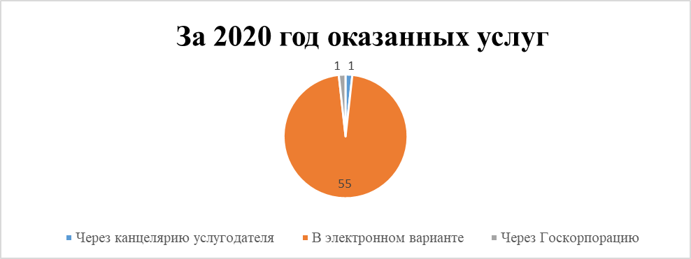
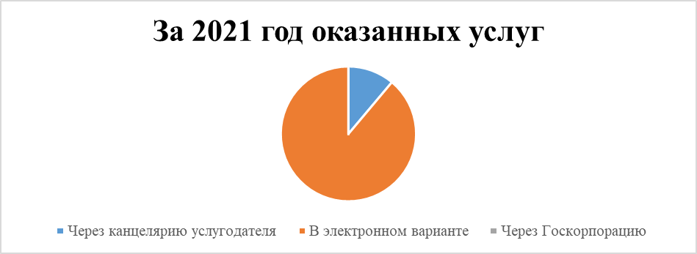

Наиболее востребованные государственные услуги в сфере образования:
«Прием документов для перевода детей между организациями начального, основного среднего, общего среднего образования»;
«Прием документов и зачисление в организации образования независимо от ведомственной подчиненности для обучения по общеобразовательным программам начального, основного среднего, общего среднего образования».
«Прием документов и зачисление детей в дошкольные организации образования».
Вся необходимая информация для услугополучателей размещена на официальном интернет ресурсе http://sc0010.stepnogorsk.aqmoedu.kz/content/gosudarstvennye-uslugi-754
общеобразовательной школы села Караубалк в разделе «Государственные услуги» размещены стандарты и правила оказания государственных услуг. Также в школе и в мини-центре «Балапан» на информационных стендах размещены стандарты и правила государственных услуг. Функционируют уголки самообслуживания.

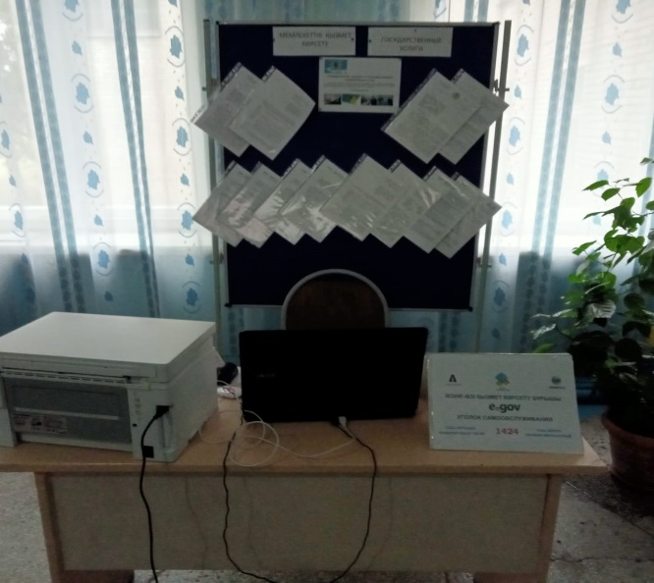

Проводится работа по информированию населения о порядке предоставления государственных услуг посредством интернет – ресурсов.
В целях снижение коррупционных рисков и повышения качества оказания государственных услуг общеобразовательная школа и мини-центр «Балапан» работают в единой информационной системе Аkmola.kz в системе реализуются 4 автоматизированные государственные услуги.
Так же с 2020 года в школе функционирует система Министерства образования и науки Республики Казахстан АРМ ГУ МОН РК, в которой доступны 6 государственных услуг.
В сфере образования государственные услуги оказывают 5 сотрудников, которые обеспечены необходимой компьютерной техникой.
За 2021 год жалоб о предоставлении государственных услуг не поступало.
Нарушений сроков оказания государственных услуг и необоснованных отказов не установлено.
Принимаются меры по недопущению нарушений государственных услуг.
В 2022 году общеобразовательной школой и мини-центром «Балапан» будет продолжена работа по обеспечению физических лиц доступными и качественными государственными услугами.

Руководитель М.Таурбаева

Исп. Жартаева А.Т.
Тел.42-2-83

